Họ và tên: Nguyễn Tiến Dũng

MSSV: 20183720

1. Kiến thức đã tìm hiểu trong tuần qua

- Tìm hiểu shared preferences để lưu trữ dữ liệu khi chuyển giữa các activity và thoái ra vào lại ứng dụng

- Tìm hiểu Menu trong lập trình android và sử lý sự kiện tạo một filter cơ bản

- Thêm icon cho giao diện

2. Chạy thử

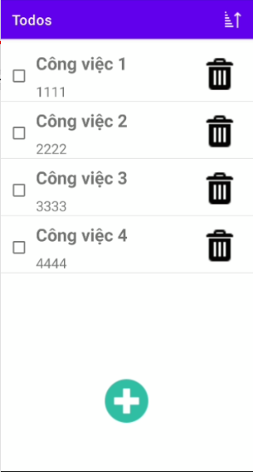

Các nút new và delete đã được thay đổi thành các icon dễ nhìn và trên thanh actionbar có một thành phần menu với icon là filter

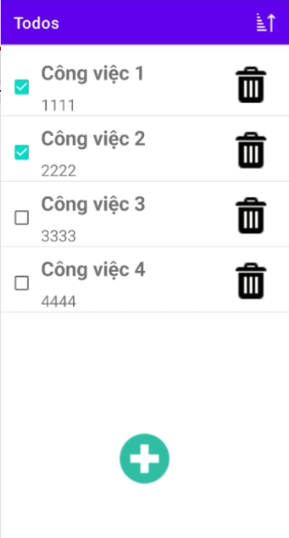

Người dùng có thể check công việc đã hoàn thành

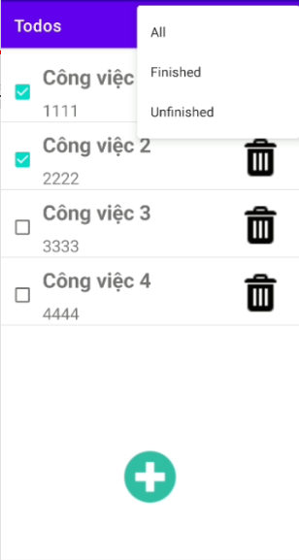

Khi ấn vào filter trên thanh actionbar sẽ mở ra lựa chọn xem: tất cả công việc, những công việc đã hoàn thành và những công việc chưa hoàn thành.

Khi ấn vào all thì các công việc sẽ giữ nguyên còn nếu ấn vào finished thì sẽ chỉ hiển thị những công việc đã được check

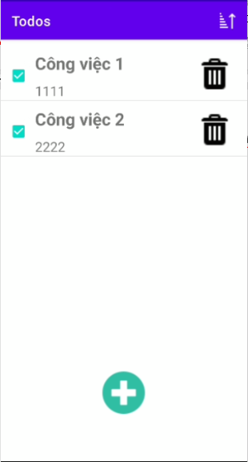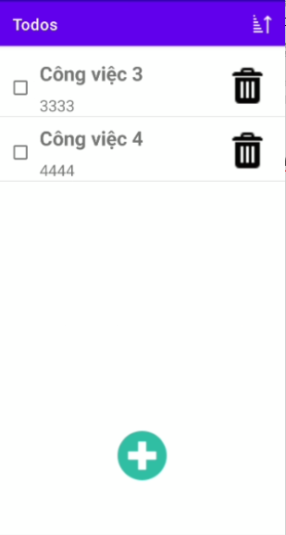

Tương tự như vậy khi ấn vào Unfinished thì chỉ hiển thị những công việc chưa được check hoàn thành.

Và cuối cùng, nhờ sử dụng shared preferences nên tất cả dữ liệu (listview, content, title và kể cả trạng thái của checkbox đều được lưu lại kể cả khi kết thúc ứng dụng và vào lại).

3. Những kiến thức dự kiến tìm hiểu trong tuần tiếp theo

- Tìm hiểu thêm về menu để tạo ra menu dễ dùng hơn, hoàn thiện giao diện đẹp mắt hơn

- Từ thanh menu mở rộng có thể thêm các tác vụ như thùng rác….

- Tìm hiểu về dialog để thêm alert xác nhận khi xóa

- Thêm tác vụ khác trong item của listview (đánh dấu quan trọng, ….)